ASSUNTO: SOLICITO AO EXMO SENHOR PREFEITO MUNICIPAL CARLOS NELSON BUENO, PARA QUE JUNTO AO DEPARTAMENTO COMPETENTE SEJA FEITO A RECUPERAÇÃO DA CALÇADA NA RUA PARAGUAI ESQUINA COM A RUA GUATEMALA, DO BAIRRO VILA UNIVERSITÁRIA.

DESPACHO:

SALA DAS SESSÕES ______/______/______

PRESIDENTE DA MESA
INDICAÇÃO N° , DE 2010.

SENHOR PRESIDENTE,
SENHORES VEREADORES e VEREADORAS

Tendo em vista o estado do local, devido a caminhões pesados que ao passarem sobem na calçada, indico a recuperação da mesma na Rua Paraguai esquina com a Rua Guatemala do Bairro Vila Universitária.

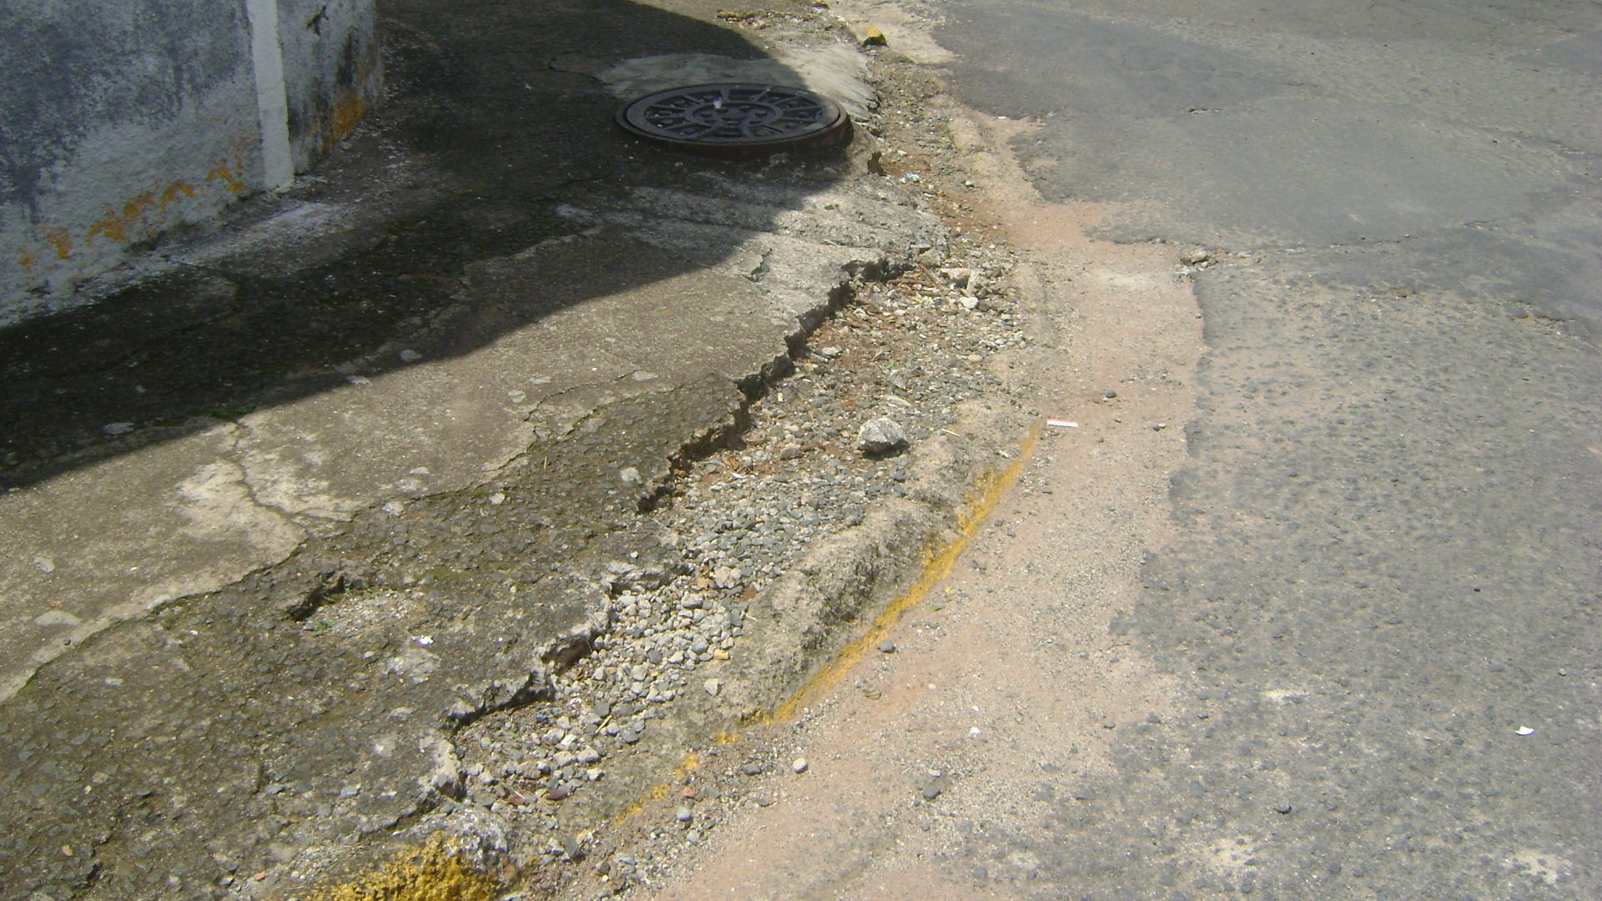

Sala das Sessões “Vereador Santo Rótolli” aos 15 de Outubro de 2010.

VEREADOR LUIS ROBERTO TAVARES

